Matéria UOL 02.03.2021
Vendas de veículos têm pior fevereiro em 3 anos; falta de peça atrapalha.
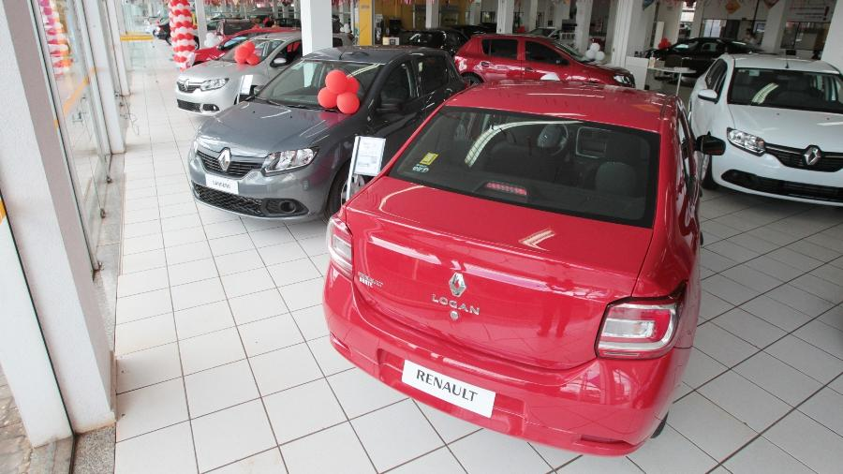
No acumulado dos dois primeiros meses do ano, 338,6 mil veículos foram vendidos Brasil, 14,2% abaixo do primeiro bimestre de 2020
Eduardo Laguna São Paulo 01/03/2021 17h30 – Conteúdo ESTADÃO
As vendas de veículos novos continuaram perdendo ritmo no mês passado, com queda de 16,7% em relação a fevereiro de 2020, último mês em que o mercado funcionou sem as restrições da pandemia. Entre carros de passeio, utilitários leves, caminhões e ônibus, 167,4 mil unidades foram comercializadas no país, o pior fevereiro desde 2018, quando foram emplacados 156,9 mil veículos no segundo mês do ano.
Veja mais em https://www.uol.com.br/carros/noticias/estadao-conteudo/2021/03/01/vendas-de-veiculos-tem-pior-fevereiro-em-3-anos-falta-de-peca-atrapalha.htm?cmpid=copiaecola
o acumulado dos dois primeiros meses do ano, 338,6 mil veículos foram vendidos no Brasil, 14,2% abaixo do primeiro bimestre de 2020, conforme balanço preliminar, sujeito a leves ajustes em relação aos números finais a serem divulgados amanhã pela Fenabrave, associação das concessionárias, e na sexta-feira de manhã pela Anfavea, a entidade das montadoras.
A falta de peças continua comprometendo a produção das montadoras, o que, consequentemente, restringe a oferta de carros disponíveis nas revendas.
As dificuldades de abastecimento, que já envolviam insumos como aço, peças plásticas e pneus, foram agravadas pela escassez global de componentes eletrônicos, levando a mais atrasos de produção e até mesmo paradas completas de linhas.

